**JURUSAN SISTEM INFORMASI**

**FAKULTAS TEKNOLOGI INFORMASI**

**INSTITUT TEKNOLOGI SEPULUH NOPEMBER**

# USULAN TUGAS AKHIR

**IDENTITAS PENGUSUL**

**NAMA :** *ANGGRAINI NAYA PARAHITA*

**NRP :** 5208.100.022

**DOSEN PEMBIMBING :** *Ir. Khakim Ghozali, M.MT*

**LAB :** *Perencanaan dan Pengembangan Sistem Informasi (PPSI)*

## JUDUL TUGAS AKHIR

RANCANG BANGUN SISTEM PENILAIAN TINGKAT KESEHATAN LEMBAGA KEUANGAN MIKRO SYARIAH (NON-BANK) DENGAN METODE PEARLS

## ABSTRAK

*Penilaian tingkat kesehatan Lembaga Keuangan Mikro (non-Bank) yang berbadan hukum koperasi sangatlah penting karena dapat mengetahui kinerja keuangan dari suatu Lembaga Keuangan Mikro (LKM) sehingga LKM tersebut mampu melayani pengusaha mikro dengan baik. Kejadian seperti LKM bangkrut, kredit macet, dan lain sebagainya sangat sering terjadi di Indonesia. Hal tersebut dikarenakan kurangnya monitoring pemerintah khususnya bidang Kementrian Koperasi dan UKM terhadap perkembangan LKM (non-bank) yang berbadan hukum koperasi di Indonesia dan juga masih kurangnya pengetahuan LKM terhadap pengukuran kinerja keuangan. Selama inipun masih belum ada penilaian yang sistematis dan terkomputerisasi terhadap kinerja keuangan dalam lingkup keuangan mikro.*

*Untuk analisis rasio keuangan yang dilakukan dalam sistem penilaian tingkat kesehatan Lembaga Keuangan Mikro Syariah ini yaitu menggunakan metode PEARLS. Metode PEARLS adalah suatu metode untuk menilai tingkat kesehatan yang dikembangkan di bidang pengembangan credit union/lembaga keuangan oleh World Council of Credit Unions (WOCCU). Dalam proses pembangunan perangkat lunak, sistem ini dibangun menggunakan proses rekayasa perangkat lunak dengan pendekatan UPM (Unified Process Model) dan didokumentasikan menggunakan standar ReadySET. Tahapan dalam standar UPM terdiri dari 4 fase yaitu: tahap awal (inception), tahap perluasan (elaboration), tahap konstruksi (construction), dan tahap transisi (transition).*

*Diperlukan suatu sistem yang dapat memberikan informasi untuk memantau kinerja, mengawasi, dan juga untuk memberikan tingkat kesehatan LKM. Sehingga dengan adanya sistem ini, diharapkan dapat digunakan sebagai peringatan dini bagi LKM juga dapat dengan cepat diambil keputusan dan saran perbaikan.*

***Kata Kunci :*** Rancang Bangun, PEARLS, Lembaga Keuangan Mikro, ReadySET

## PENDAHULUAN

### Latar Belakang

Dengan adanya teknologi yang semakin pesat dan maju, dalam dunia usaha baik usaha besar maupun usaha mikro saat ini tentu sangat dibutuhkan terutama dalam menunjang seluruh proses usaha tak terkecuali dalam bidang keuangan dan ekonomi. Dalam masalah permodalah usaha mikro yang selalu tidak dapat ditangani oleh Bank Umum karena sulit memenuhi persyaratan dan ongkos administrasi Bank, disinilah peran Lembaga Keuangan Mikro (LKM) sangat berperan. Peran Lembaga Keuangan Mikro (LKM) dalam menghimpun dana masyarakat mikro memerlukan suatu kondisi keuangan yang sehat.

Dalam kategori Bank Indonesia, LKM dibagi yang berwujud bank serta non bank. Yang akan dibahas dalam Tugas Akhir ini adalah LKM yang bersifat non bank yaitu yang kelembagaannya yaitu berbadan hukum Koperasi baik koperasi simpan pinjam yang khusus melayani jasa keuangan maupun unit usaha simpan pinjam  dalam berbagai macam koperasi. Hukum koperasi dengan perhitungan syariah yaitu seperti koperasi simpan pinjam (KSP) syariah, baitul mal wattanwil (BMT), dll.

Akhir-akhir ini sering terdengar beberapa kejadian seperti LKM bangkrut, kredit macet, dan lain sebagainya sangat sering terjadi di Indonesia. LKM sering dikesampingkan dalam perkembangannya selama ini, padahal keuangan mikro merupakan hal yang sangat strategis bagi pengembangan ekonomi rakyat (Budiantoro, 2003). Perubahan di bidang keuangan memberikan pengaruh pada berbagai aspek yang berkaitan dengan tingkat kesehatan. Hal tersebut tentu saja perlu pengawasan dari pusat koperasi maupun pemerintah agar LKM tersebut dapat terus beroperasi.

Latar belakang dikerjakannya Tugas Akhir ini adalah:

1. Masih kurangnya monitoring pemerintah khususnya bidang Kementrian Koperasi dan UKM terhadap perkembangan LKM (non-bank) yang berbadan hukum koperasi di Indonesia.
2. Masih kurangnya pengetahuan LKM terhadap pengukuran kinerja keuangan.
3. Belum adanya penilaian yang sistematis dan terkomputerisasi terhadap kinerja keuangan dalam lingkup keuangan mikro.

Penggunaan sistem yang dapat membantu tim pengawas LKM, investor, dan juga pemerintah khususnya untuk dapat menentukan secara cepat dan tepat apakah suatu LKM dapat dikatakan sehat atau tidak sangat diperlukan. Sehingga dilaksanakan penelitian Tugas Akhir ini untuk membangun sebuah perangkat lunak yang memudahkan tim pengawas dalam menarik suatu kesimpulan terhadap kesehatan suatu LKM dengan memperhatikan enam aspek faktor penilaian sesuai dengan tata cara penilaian yang diterapkan oleh The World Council of Credit Unions (WOCCU). Sehingga berdasarkan hasil pengawasannya, seorang pengawas LKM dapat dengan mudah menarik kesimpulan terhadap tingkat kesehatan suatu LKM.

Syariah nya mana? Poin2 dijadikan paragraf dan dijelaskan (backgroundnya gmn, dkk), paparkan mengapa metode pearls penting (kenapa memilih)..

### Perumusan Masalah

Rumusan masalah yang akan diangkat dalam Tugas Akhir ini adalah:

1. Apakah spesifikasi kebutuhan yang diperlukan untuk membuat sistem penilaian tingkat kesehatan LKMS?
2. Rancangan desain dan implementasi seperti apakah yang sesuai dengan spesifikasi kebutuhan yang telah diidentifikasikan?
3. Bagaimana menerapkan metode PEARLS untuk dapat mengetahui kesehatan LKMS?

### Batasan Masalah

Batasan masalah dalam Tugas Akhir ini adalah:

1. Tahap pengerjaan sistem meliputi identifikasi permasalahan mulai dari analisis dan desain sampai tahap implementasi kode program
2. Aplikasi yang dibangun adalah aplikasi sistem penilaian tingkat kesehatan hanya dikhususkan pada Lembaga Keuangan Mikro (non-bank) yaitu yang berbadan hukum koperasi dengan perhitungan Syariah
3. Sistem Penilaian Tingkat Kesehatan LKMS ini mengacu pada aspek dalam metode PEARLS
4. Aktifitas pengerjaan tugas akhir terbatas pada pengerjaan empat modul pada ReadySET:
   1. Project Kick-Off: *User needs & stories, Interview notes*
   2. System Requirements: *Software Requirement Specification, Use case suite, Feature set*
   3. Design: *Design overview*
   4. Product Content: *Installation/Quick-start, User Guide*

### Tujuan Tugas Akhir

Tujuan Tugas Akhir ini adalah diperolehnya suatu aplikasi sistem penilaian tingkat kesehatan LKMS yang dapat dipergunakan sebagai alat bantu bagi Lembaga Keuangan Mikro Syariah dalam menarik kesimpulan terhadap penilaian kesehatan berdasarkan data pengawasan rasio keuangan yang telah dilakukan

### Manfaat Kegiatan Tugas Akhir

Manfaat yang diberikan dalam kegiatan Tugas Akhir ini yaitu dapat memudahkan proses evaluasi kinerja keuangan LKMS dengan melihat tingkat kesehatan dari LKMS dengan sistem terkomputerisasi dan bermanfaat bagi pengembangan Ilmu khususnya di bidang pengawasan LKM

## TINJAUAN PUSTAKA

### Lembaga Keuangan Mikro (LKM)

Lembaga Keuangan Mikro (LKM) merupakan Lembaga yang bergerak di sektor keuangan memiliki peran sebagai perantara antara pemilik dana dan yang membutuhkan dana. Sasaran dari LKM adalah kelompok masyarakat/usaha mikro dan kecil. Kelembagaan dari LKM ini dapat berupa bank dan non-bank. Untuk kelembagaan LKM yang non-bank di Indonesia ada yang berbadan hukum formal dan ada juga yang non formal. Untuk yang berbadan hukum formal ini yaitu biasanya berbadan hukum Koperasi baik koperasi simpan pinjam yang khusus melayani jasa keuangan maupun unit usaha simpan pinjam  dalam berbagai macam koperasi. Sedangkan untuk yang non formal diperkenalkan oleh berbagai lembaga baik pemerintah seperti Lembaga Kredit Desa, Badan Kredit Kecamatan dan lain-lain, maupun swasta/lembaga non pemerintah seperti yayasan, LSM, dan LKM lainnya termasuk lembaga keagamaan.

Lembaga Keuangan Mikro yang akhir-akhir ini tumbuh pesat adalah lembaga keuangan syariah yang penyelenggaraannya sesuai dengan prinsip-prinsip syariat Islam. Lembaga keuangan syariah terdiri dari bank khusus (bank muamalat) dan bank lain serta BPR-S, sedangkan yang berbentuk bukan bank terdiri dari Baitul Mal Wa Tamwil (BMT) dibawah pembinaan Pusat Inkubasi Bisnis Usaha Kecil (PINBUK), Baitul Tamwil (BTM) yang dikembangkan oleh Baitul Mal Muhammadiyah dan Koperasi Syirkah Muawanah yang digairahkan oleh pesantren-pesantren. Status legalnya ada yang berbentuk koperasi, tetapi tidak jarang masih dalam pembinaan yayasan atau sama sekali tidak terkait dengan institusi pengembang.

Menurut sumber dari artikel di website resmi Kementerian Koperasi dan Usaha Kecil Menengah (Deputi Bidang Pengkajian Sumberdaya UKMK, 2005-2011), Lembaga Keuangan Mikro (LKM) di Indonesia telah membuktikan bahwa:

1. Tumbuh dan berkembang di masyarakat serta melayani usaha mikro dan kecil (UKM);
2. Diterima sebagai sumber pembiayaan anggotanya (UKM);
3. Mandiri dan mengakar di masyarakat;
4. Jumlah cukup banyak dan penyebaran nya meluas;
5. Berada dekat dengan masyarakat, dapat menjangkau (melayani) anggota dan masyarakat;
6. Memiliki prosedur dan persyaratan peminjaman dana yang dapat dipenuhi anggotanya (tanpa agunan);
7. Membantu memecahkan masalah kebutuhan dana yang selama ini tidak bisa dijangkau oleh kelompok miskin;
8. Mengurangi berkembangnya pelepas uang (money lenders);
9. Membantu menggerakkan usaha produktif masyarakat dan ;
10. LKM dimiliki sendiri oleh masyarakat sehingga setiap surplus yang dihasilkan oleh LKM bukan bank dapat kembali dinikmati oleh para nasabah sebagai pemilik.

### Penilaian Tingkat Kesehatan LKM (Non-Bank)

Sebagai sebuah Lembaga Keuangan Mikro tentunya harus selalu dapat menjalankan fungsi-fungsinya dengan baik yaitu yang dapat menjaga dan memelihara kepercayaan masyarakat, dapat menjalankan fungsi sebagai perantara, dapat membantu kelancaran lalu lintas pembayaran. Hal ini untuk diharapkan dapat memberikan pelayanan yang baik kepada masyarakat serta bermanfaat bagi perekonomian secara keseluruhan. Lembaga Keuangan Mikro Non-Bank dengan legalitas badan hukum koperasi, maka dalam penilaian kesehatan mengacu pada Peraturan Menteri Negara Koperasi Dan Usaha Kecil Dan Menengah Republik Indonesia nomor: 20/Per/M.KUKM/XI/2008[1] tentang Pedoman Penilaian Kesehatan Koperasi Simpan Pinjam Dan Unit Simpan Pinjam Koperasi.

Menurut Peraturan Menteri tersebut, Penilaian Kesehatan LKM (Koperasi Simpan Pinjam dan Unit Simpan Pinjam Koperasi) bertujuan untuk memberikan pedoman kepada pejabat penilai, gerakan koperasi, dan masyarakat agar KSP dan USP Koperasi dapat melakukan kegiatan usaha simpan pinjam, berdasarkan prinsip koperasi secara profesional, sesuai dengan prinsip kehatihatian dan kesehatan. Untuk dapat menjalankan fungsinya dengan baik, terdapat beberapa aspek untuk penilaian secara umum yaitu ditinjau dari rasio keuangan dari koperasi tersebut. Ruang lingkup Penilaian Kesehatan KSP dan USP Koperasi meliputi penilaian terhadap beberapa aspek sebagai berikut:

1. Permodalan;
2. Kualitas aktiva produktif;
3. Manajemen;
4. Efisiensi;
5. Likuiditas;
6. Kemandirian dan pertumbuhan;
7. Jatidiri koperasi.

Setiap aspek yang disebutkan tersebut dilakukan pembobotan penilaian sehingga didapatkan predikat tingkat kesehatan LKM (KSP dan USP Koperasi) yang dibagi dalam 5 (lima) golongan yaitu:

* 1. Sehat;
  2. Cukup sehat;
  3. Kurang sehat;
  4. Tidak sehat; atau;
  5. Sangat tidak sehat

Penilaian Kesehatan KSP dan USP Koperasi dilakukan oleh pejabat penilai kesehatan KSP dan USP Koperasi yang diangkat oleh Menteri dan bertugas pada Instansi yang membidangi Koperasi ditingkat Pusat, Provinsi, Kabupaten dan Kota. Pada koperasi syariah, pejabat penilai tersebut adalah koperasi sekunder yaitu koperasi yang membawahi koperasi-koperasi primer. Koperasi Sekunder tersebut adalah Inkopsyah (Induk Koperasi Syariah) ataupun di tingkat propinsi yaitu Puskopsyah (Pusat Koperasi Syariah).

Untuk mengukur tingkat kesehatan Lembaga Keuangan, terdapat beberapa metode yang dapat digunakan yaitu metode CAMEL, metode CAMELS, metode PEARLS, metode RGEC, dan lain sebagainya. Dalam penilaian Lembaga Keuangan Mikro khususnya yang berbadan hukum koperasi berdasarkan rasio keuangan, LKM tersebut memiliki karakter laporan keuangan yang berbeda dengan usaha lainnya. Karakter yang berbeda tersebut seperti yang dipaparkan Arifin Sitio dalam bukunya (Arifin Sitio, 2001) adalah:

* + 1. Koperasi merupakan usaha yang dimiliki anggota sehingga laporan keuangan merupakan bagian dari pertanggung jawaban pengurus kepada anggota
    2. Laporan keuangan koperasi meliputi neraca, laporan sisa hasil usaha, dan laporan arus kas
    3. Laporan keuangan ditandatangi oleh semua anggota pengurus koperasi
    4. Laporan laba-rugi menyajikan hasil akhir yang disebut Sisa Hasil Usaha (SHU)
    5. SHU yang berasal dari transaksi anggota maupun non anggota didistribusikan sesuai komponen pembagian SHU yang telah diatur dalam AD dan ART koperasi
    6. Laporan keuangan koperasi bukan merupakan laporan keuangan konsolidasi dari koperasi-koperasi
    7. Posisi keuangan koperasi tercermin pada neraca, sedangkan sisa hasil usaha tercermin pada perhitungan hasil usaha
    8. Bentuk laporan keuangan koperasi menyajikan hak dan kewajiban anggota beserta hasil usaha dari dan untuk anggota
    9. Alokasi pendapatan dan beban pada perhitungan hasil usaha kepada anggota dan bukan anggota, berpedoman pada perbandingan manfaat yang diterima oleh anggota dan bukan anggota
    10. Keanggotaan atau kepemilikan pada koperasi tidak dapat dipindahtangankan

Dari karakter koperasi tersebut, dibutuhkan penilaian yang dapat mengevaluasi struktur keuangan neraca dan juga mempertimbangkan tingkat pertumbuhan karena pada dasarnya koperasi menginginkan pertumbuhan anggota. Pada koperasi, modal bukan faktor penentu utama melainkan justru faktor perlindungan terhadap asset, dan pertumbuhan dari lembaga yang lebih diutamakan. Oleh karena itu, penilaian tingkat kesehatan Lembaga Keuangan Mikro cocok menggunakan metode PEARLS yang diciptakan bukan hanya sebagai alat pengawasan namun juga sebagai alat manajemen. (Richardson, 2002)

### Metode PEARLS

PEARLS merupakan singkatan dari *Protection* (Perlindungan); *Effective financial structure* (struktur keuangan yang efektif); *Aset Quality* (kualitas Aset); *Rates of return* *and cost* (tingkat pendapatan dan biaya); *Liquidity* (likuiditas); dan *Sign of growth* (tanda-tanda pertumbuhan). PEARLS adalah suatu metode untuk menilai tingkat kesehatan yang dikembangkan di bidang pengembangan credit union/lembaga keuangan oleh World Council of Credit Unions (WOCCU). Ada 4 kegunaan PEARLS (Richardson, 2002) yaitu:

1. Sebagai alat untuk memantau kinerja credit union. Kekuatan dan kelemahan credit union segera dapat diketahui dengan menggunakan PEARLS. Dengan demikian, PEARLS dapat digunakan sebagai “system peringatan dini”.
2. Menstandarkan rasio dan rumus. Dengan rasio dan yang standar, maka dapat mengurangi perbedaan persepsi dikalangan aktivis CU. Adanya kesepahaman dalam mengukur tingkat kesehatan suatu CU.
3. Dapat digunakan untuk merangking suatu CU. Dengan menggunakan PEARLS, maka ketika melakukan tidak terjadi banyak salah paham. Perangkingan dapat dilakukan secara objektif karena di dalam PEARLS tidak ada indicator kualitatif atau subjektif.
4. Sebagai alat pengawasan system. System PEARLS menyediakan kerangka pengawasan suatu credit union. Dengan melakukan analisis rasio semua area kunci PEARLS secara bulanan atau kuartalan, maka pengawas dapat menyimpulkan tingkat kesehatan suatu CU. Jika ditemukan kesalahan, maka pengawas dapat dengan mudah memberikan saran perbaikan.
   * 1. **P = Protection (Perlindungan)**

Adalah mutlak sebuah CU melindungi secara sungguh-sungguh asset-asetnya. Ini merupakan indicator penting suatu credit union model. Perlindungan diukur dengan:

1. Membandingkan antarara total penyisihan dana cadangan untuk menutup kerugian atas piutang lalai; dan.
2. Membandingan antara total penyisihan terhadap total kerugian investasi bebas (non regulated investments). Penyisihan dana ini biasa dana cadangan resiko.
   * 1. **E = Effective Financial Structure ( Struktur Keuangan yang Efektif)**

Merupakan factor yang amat penting dalam menentukan potensi pertumbuhan, kemampuan memperoleh pendapatan, dan kekuatan keuangan menyeluruh. E ini mengukur asset liabilitas (hutang) dan modal. E juga menunjukan apakah struktur keuangannya ideal atau tidak. Pemakaian kata “ideal” sesungguhnya merujuk kepada kata “sehat”.

* + 1. **A = Asset Quality (Kualitas Aset)**

Aset-aset yang tidak menghasilkan atau asset-aset yang tidak produktif adalah asset yang tidak meningkatkan pendapatan. Apalagi, kalau rasio asset-aset yang tidak menghasilkan diatas batas yang diperbolehkan, yaitu rasionya diatas 5% dari total asset, maka dampak negatifnya akan sangat dirasakan. Menurunnya pendapatan CU. PEARLS digunakan mengidentifikasi dampak dari asset-aset yang tidak menghasilkan ini, berupa:

* 1. Rasio kelalaian pinjaman
  2. Persentase asset-aset yang tidak menghasilkan
  3. Pendanaan asset-aset yang tidak menghasilkan
     1. **R = Rates of Return and Cost (Tingkat Pendapatan dan Biaya)**

System PEARLS dapat mengetahui semua komponen penting yang berkontribusi terhadap besarnya keuntungan bersih (net earning) atau sisa hasil usaha. Tujuannya adalah membantu pihak manajemen menghitung hasil investasi dan menilai biaya-biaya operasional.

PEARLS menghitung R ini berdasarkan investasi nyata. Metode ini dapat membantu manajemen dalam menentukan investasi mana yang menguntungkan dan mana yang tidak. Masing-masing investasi dapat dengan mudah dihitung pendapatannya setiap bulan. Dari semua itu, investasi yang paling besar menerima keuntungan adalah dalam bentuk pinjaman yang diberikan kepada anggota.

* + 1. **L = Liquidity (Likuiditas)**

Manajemen likuiditas yang baik menjadi suatu keterampilan yang amat penting karena CU menjalankan struktur keuangan dari simpanan saham menjadi simpanan non-saham yang bisa bergerak cepat. Perubahan-perubahan yang terjadi setelah model tradisional, simpanan saham anggota sangat tidak liquid dan sebagian besar pinjaman pada pihak luar dapat dikembalikan dalam periode yang lama, sehingga tersedia sedikit insentif untuk menjaga cadangan likuiditas. Likuiditas dulunya dipandang berdasarkan ketersediaan uang tunai untuk pinjaman anggota. Dengan memperkenalkan penekanan pada simpanan non-sham yang dapat ditariksewaktu-waktu, konsep likuiditas jelas berubah. Sekarang, likuiditas merujuk pada uang tunai yang selalu harus tersedia untuk penarikan simpanan. Yang ini merupakan variable yang tidak mudah dikontrol oleh CU. System PEARLS menganalisis likuiditas dari dua sudut pandang yaitu Total cadangan likuiditas dan Dana likuid yang menganggur (idle)

* + 1. **S = Sign of Growth (Tanda-Tanda Pertumbuhan)**

Cara yang paling bagus menjaga nilai asset adalah melalui pertumbuhan asset yang kuat dan cepat dengan tetap menjaga tingkat keuntungan yang memadai. Melihat pertumbuhan asset saja tidaklah cukup. Keuntungan dari system PEARLS adalah mengaitkan pertumbuhan dengan memperoleh keuntungan juga dengan area kunci lain dengan menilai kekuatan system secara keseluruhan. Pertumbuhan diukur dalam 5 area kunci:

1. Total Aset
2. Pinjaman
3. Simpanan non-saham (savings deposit)
4. Simpanan Saham
5. Modal Lembaga

Berikut ini adalah aspek dan komponen penilaian kesehatan menggunakan PEARLS dengan kondisi ideal yang dikatakan sehat yaitu:

**Tabel 1. Komponen Penilaian**

|  |  |  |  |
| --- | --- | --- | --- |
| **AREA** | **PEARLS** | **DESKRIPSI** | **IDEAL** |
| P | P1 | Dana cadangan resiko/pinjaman lalai >12 bulan | 100% |
| P2 | Dana cadangan resiko / pinjaman lalai 1 – 12 bulan | 35% |
| P3 | Total pemutihan (charge – off) pinjaman lalai > 12 bulan | 100% |
| P4 | Pemutihan pinjaman tahunan | Minimal |
| P5 | Total pinjaman macet yang berhasil ditagih/ total pinjaman Macet yang sudah diputihkan (charge off) | 100% |
| P6 | Solvency (ketersediaan uang untuk memenuhi kewajiban) | 100% |
| E | E1 | Piutang bersih/total aset | 70 – 80 % |
| E2 | Investasi likuid/total aset | Maks 20% |
| E3 | Investasi keuangan/ total aset | Maks 10% |
| E4 | Investasi no keuangan/total | 0% |
| E5 | Simpanan non saham/tptal asset | 70 – 80 % |
| E6 | Pinjaman dari BK3D/total asset | Mak 5% |
| E7 | Modal saham anggota/ total asset | 10 – 20 % |
| E8 | Modal lembaga/ total asset | Min 10% |
| E9 | Modal lembaga bersih | Min 10% |
| A | A1 | Total pinjaman lalai/total piutang | ≤ 5% |
| A2 | Total asset-aset yang tidak menghasilkan/total aset | ≤ 5% |
| A3 | Modal lembaga bersih & modal transit + hutang-hutang tak berbunga/asset asset tak menghasilkan | >200% |
| R | R1 | Pendapatan bersih dari piutang/portofolio pinjaman bersih rata-rata | Entrepreneurial rate |
| R2 | Total pendapatan investasi likuid/investasi likuid rata-rata | Tingkat pasar |
| R3 | Total pendapatan investasi keuangan/investasi keuangan rata-rata | Tingkat pasar |
| R4 | Total pendapatan investasi non keuangan/investasi non-keuangan rata-rata | Lebih besar dari R1 |
| R5 | Total biaya bunga simpanan non saham/simpanan non-saham rata-rata | Tingkat pasar, > inflasi |
| R6 | Total biaya bunga pinjaman dari BK3D/pinjaman dari BK3D rata-rata | Tingkat pasar |
| R7 | Total BJS simpanan saham/saham rata-rata anggota | ≥ R5 |
| R8 | Total margin pendapatan kotor/total asset rata-rata | Variasi terkait dengan R9, R11, R12 |
| R9 | Total biaya operasional/total asset rata-rata | 5% |
| R10 | Total biaya provisi pinjaman lalai/total asset rata-rata | Tergantung pada pinjaman macet |
| R11 | Pendapatan atau biaya-biaya lain-lain (non-recurring income or assets)/total asset rata-rata | Minimal |
| R12 | Laba bersih/total asset rata-rata | terkait dengan E9 |
| L | L1 | Investasi jangka pendek + asset-aset likuid – kewajiban jangka pendek/simpanan non-saham | Min 15% |
| L2 | Cadangan likuiditas/simpanan saham | 10% |
| L3 | Asset likuid yang tidak menghasilkan/total | <1% |
| S | S1 | Pertumbuhan piutang anggota | Tergantung pada E1 |
|  | S2 | Pertumbuhan investasi likuid | Tergantung pada E2 |
|  | S3 | Pertumbuhan investasi keuangan | Tergantung pada E3 |
|  | S4 | Pertumbuhan investasi non-keuangan | Tergantung pada E4 |
|  | S5 | Pertumbuhan simpanan non-saham | Tergantung pada E5 |
|  | S6 | Pertumbuhan pinjaman dari BK3D | Tergantung pada E6 |
|  | S7 | Pertumbuhan simpanan saham | Tergantung pada E7 |
|  | S8 | Pertumbuhan modal lembaga | Tergantung pada E8 |
|  | S9 | Pertumbuhan modal lembaga bersih | Tergantung pada E9 |
|  | S10 | Pertumbuhan anggota | >12 |
|  | S11 | Pertumbuhan aset | >inflasi |

### Unified Process Model (UPM)

Unified Process merupakan proses rekayasa perangkat lunak. Pendekatan ini dilakukan untuk memberikan dan mengelola tugas dan tanggung jawab dalam pembangunan organisasi. Unified Process menggunakan praktik terbaik dalam pembangunan perangkat lunak yang modern. Praktik terbaik tersebut bukan karena secara tepat dapat diukur nilainya tetapi lebih karena sudah sering digunakan di industri oleh organisasi yang sukses (Kruchten, 2004). Enam hal penting dalam praktik terbaik:

1. Mengembangkan perangkat lunak yang iterative
2. Mengatur Kebutuhan
3. Gunakan arsitektur berbasis komponen
4. Memodelkan perangkat lunak secara visual
5. Memverifikasi kualitas perangkat lunak secara kontinyu
6. Pengendalian perubahan perangkat lunak

Unified Process adalah sebuah contoh proses berulang-ulang untuk proyek-proyek menggunakan Object Oriented Analysis/Design. Dalam pendekatan ini, perkembangan ini diatur dalam serangkaian pendek, fixed-length, mini proyek yang disebut dengan iterative. Setiap iterasi mencakup analisis kebutuhan itu sendiri, desain,implementasi, dan kegiatan pengujian. Iterative life cycle didasarkan pada perluasan berturut-turut dan perbaikan sistem melalui beberapa iterasi. Sistem ini tumbuh secara bertahap dari waktu ke waktu, iterasi ke iterasi, oleh karena itu pendekatan ini juga dikenal sebagai pengembangan iterative dan incremental (Larman, 2002).

Iterasi adalah suatu urutan kegiatan dengan rencana yang ditetapkan dan kriteria evaluasi, sehingga menghasilkan sebuah rilis yang dapat dieksekusi (Jacobson, 1999). Unified Process mengatur pekerjaan dan iterasi di empat fase utama yaitu:

* 1. Inception – Tentukan lingkup proyek dan mengembangkan kasus bisnis.
  2. Elaboration – Rencana proyek, menentukan fitur, dan baseline arsitektur.
  3. Construction – Membangun produk.
  4. Transition – Transisi produk tersebut untuk para penggunanya: *beta test*, *deployment*.

Berikut ini adalah gambar yang mengilustrasikan persyaratan umum berorientasi jadwal dalam Unified Process. Satu siklus pengembangan (yang berakhir pada pelepasan system menjadi produksi) yang terdiri dari banyak iterasi.

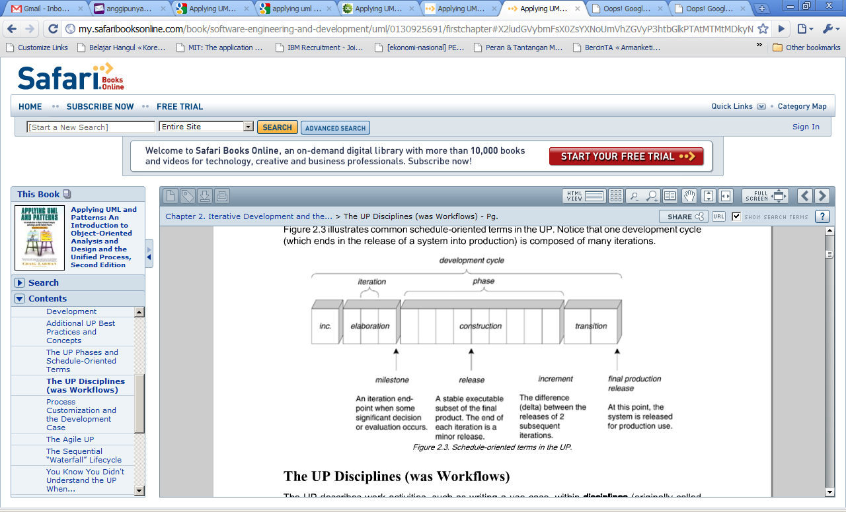

**Gambar 1. Persyaratan umum berorientasi jadwal dalam Unified Process**

### ReadySET

ReadySET (Ready Software Engineering Templates) adalah satu set template untuk dokumentasi perangkat lunak yang dapat membantu menjaga tim proyek tetap sesuai jalur. ReadySET didasarkan pada pengalaman dari ratusan proyek-proyek pembangunan. Setiap template mencakup garis besar berkualitas tinggi yang menanyakan pertanyaan yang tepat, dan jawaban sampel yang dapat digunakan kembali dan menjadikan mudah bagi pengembang untuk mengekspresikan diri. (ReadySET Pro: Enterprise-Ready Software Engineering Templates, 2010) Di dalam ReadySET mempunyai inti tahapan yang merupakan tahapan life cycle menggunakan proses UPM (Unified Process Model) terlihat di gambar di bawah ini yaitu:

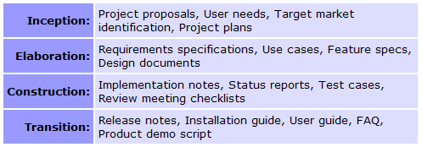

**Gambar 2. Inti Tahapan ReadySET (sumber dari http://www.readysetpro.com)**

Keterangan:

1. Inception

Selama tahap awal, bermaksud untuk menentukan keseluruhan gambaran dari proyek, mengidentifikasi sederet keperluan organisasi, membuat software berdasarkan kasus pada organisasi, dan mendefinisikan proyek dan resiko bisnis dengan menggunakan standarisasi template

1. Elaboration

Tahap ini menghasilkan produk dengan kebutuhan yang terperinci dan menghasilkan deskripsi arsitektural dan desain awal karena perekayasa perangkat lunak mempunyai tujuan utama yaitu untuk mendefinisikan sederetan golongan analisis yang memadai untuk mendeskripsikan kinerja sistem.

1. Construction

Tahap konstruksi memproduksi model implementasi yang menerjemahkan desain menjadi komponen software yang akan dibuat untuk mengerti gambaran dari sistem. Pada akhirnya, model tes mendeskripsikan tes yang akan digunakan untuk meyakinkan bahwa proses bisnis digambarkan dengan tepat pada software yang telah di konstruksi.

1. Transition

Tahap transisi menghasilkan software dan menilai kinerja produk yang telah di produksi bagi pengguna akhir berupa software yang telah jadi. Pada tahap ini juga akan dihasilkan panduan dalam instalasi dan penggunaan software tersebut untuk mempermudah pengguna dalam memakai software tersebut.

ReadySET yang dikembangkan oleh Jason Robbins tersedia pada versi Enterprise yang bernama ReadySET Pro yang berbayar dan juga ada yang tersedia template *open-source* dengan versi terbaru adalah versi 0.9.3[2]. Modul yang terdapat pada dokumen template dari ReadySET Pro yaitu:

1. Project Kick-Off
2. Project Reference Information
3. System Requirements
4. Planning
5. Design
6. Project Tracking
7. Quality management
8. Product Content
9. Product Support Information
10. Release End Game

Berikut ini merupakan gambaran peta dokumen template dari ReadySET Pro:

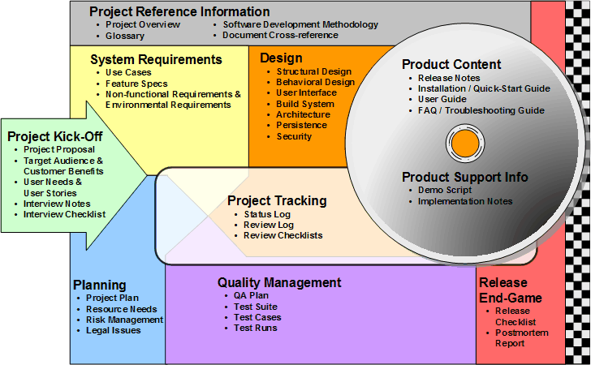

**Gambar 3. Peta Dokumen Template ReadySET Pro (sumber dari http://www.readysetpro.com)**

### Unified Modelling Language (UML)

Unified Modeling Language (UML) adalah bahasa spesifikasi standar untuk mendokumentasikan, menspesifikasikan, dan membangun sistem perangkat lunak. Karena tergolong bahasa visual, UML lebih mengedepankan penggunaan diagram untuk menggambarkan aspek dari sistem yang sedang dimodelkan (Dennis, Wixom, & Tegarden, 2005). UML tidak berdasarkan pada bahasa pemrograman tertentu. Standar spesifikasi UML dijadikan standar defacto oleh OMG (Object Management Group) pada tahun 1997. UML yang berorientasikan object mempunyai beberapa notasi standar.

Spesifikasi ini menjadi populer dan standar karena sebelum adanya UML, telah ada berbagai macam spesifikasi yang berbeda (Jacobson, 1999). Hal ini menyulitkan komunikasi antar pengembang perangkat lunak. Untuk itu beberapa pengembang spesifikasi yang sangat berpengaruh berkumpul untuk membuat standar baru. UML dirintis oleh Grady Booch, James Rumbaugh pada tahun 1994 dan kemudian dikembangkan oleh Ivar Jacobson.

UML didefinisikan sebagai bahasa visual untuk menjelaskan, memberikan spesifikasi, merancang, membuat model, dan mendokumentasikan aspek-aspek dari sebuah sistem. Oleh karena itu, UML lebih mengedepankan penggunaan diagram untuk menggambarkan aspek dari sistem yang sedang dimodelkan. UML mendeskripsikan beberapa diagram, diantaranya adalah: Diagram Struktur (meliputi Class diagram), dan Diagram Perilaku (meliputi Use-case diagram, Sequence diagram, Robustness diagram).

* + 1. **Class Diagram**

*Class diagram* menggambarkan struktur dan deskripsi *class*, *package*, dan *object* beserta hubungan satu sama lain. Dalam proses analisis, *class diagram* memperlihatkan aturan-aturan dan tanggung jawab entitas yang menentukan perilaku sistem. Sealam tahap desain, *class diagram* berperan dalam menangkap struktur dari semua kelas yang membentuk arsitektur sistem yang dibuat. *Class* adalah sebuah spesifikasi yang akan menghasilkan sebuah objek dan merupakan inti dari pengembangan dan desain berorientasi objek. *Class* menggambarkan keadaan/atribut suatu sistem. (Dennis, Wixom, & Tegarden, 2005)

Berikut ini merupakan contoh dari *class diagram*:

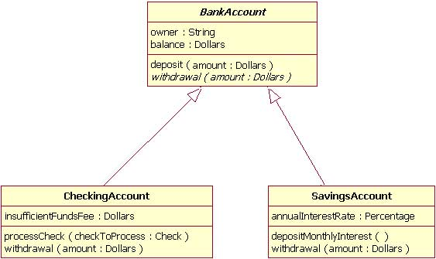

**Gambar 4. Contoh Class Diagram**

* + 1. **Use Case Diagram**

*Use Case Diagram* berisi mengenai interaksi antara sekelompok proses dengan sekelompok aktor, menggambarkan fungsionalitas dari sebuah sistem yang dibangun dan bagaimana sistem berinteraksi dengan dunia luar. *Use case diagram* dapat digunakan selama proses analisis untuk menangkap kebutuhan sistem dan untuk memahami bagaimana sistem seharusnya bekerja. (Windle & Abreo, 2003)

Berikut ini merupakan contoh dari *use cass diagram*:

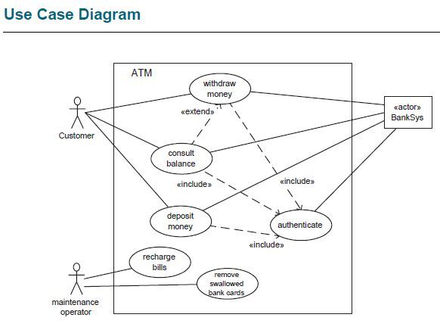

**Gambar 5. Contoh Use Case Diagram**

* + 1. **Robustness Diagram**

*Robustness diagram* merupakan representasi dalam bentuk diagram perilaku yang di deskripsikan melalui *use case*, menunjukkan keduanya baik perilaku objek dan software. Setiap objek digambarkan melalui ikon grafis stereotip. *Robustness Diagram* seperti diagram aktivitas (atau *flowchart*) yang menggambarkan peran atau tugas, fungsi dan tingkah laku objek. Tipe diagram ini menggambarkan interaksi antar objek yang artinya satu objek dapat berkomunikasi dengan objek lainnya. Alur aksi ini digambarkan oleh garis antara dua objek yang saling berkomunikasi satu sama lain. *Robustness diagram* digunakan untuk menggambarkan interaksi yang mengungkapkan keputusan mengenai perilaku sistem. (Dennis, Wixom, & Tegarden, 2005)

Berikut ini merupakan contoh dari *robustness diagram*:

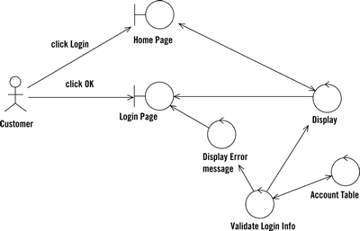

**Gambar 6. Contoh Robustness Diagram**

* + 1. **Sequence Diagram**

*Sequence diagram* menggambarkan interaksi antar objek di dalam dan sekitar sistem berupa pesan yang disusun dalam suatu urutan waktu. *Sequence diagram* menggambarkan perilaku internal sebuah sistem dan lebih menekankan pada penyampaian pesan dengan parameter waktu. Diagram ini digunakan untuk mendetailkan desain secara rinci. (Dennis, Wixom, & Tegarden, 2005)

Berikut ini contoh dari *sequence diagram*:

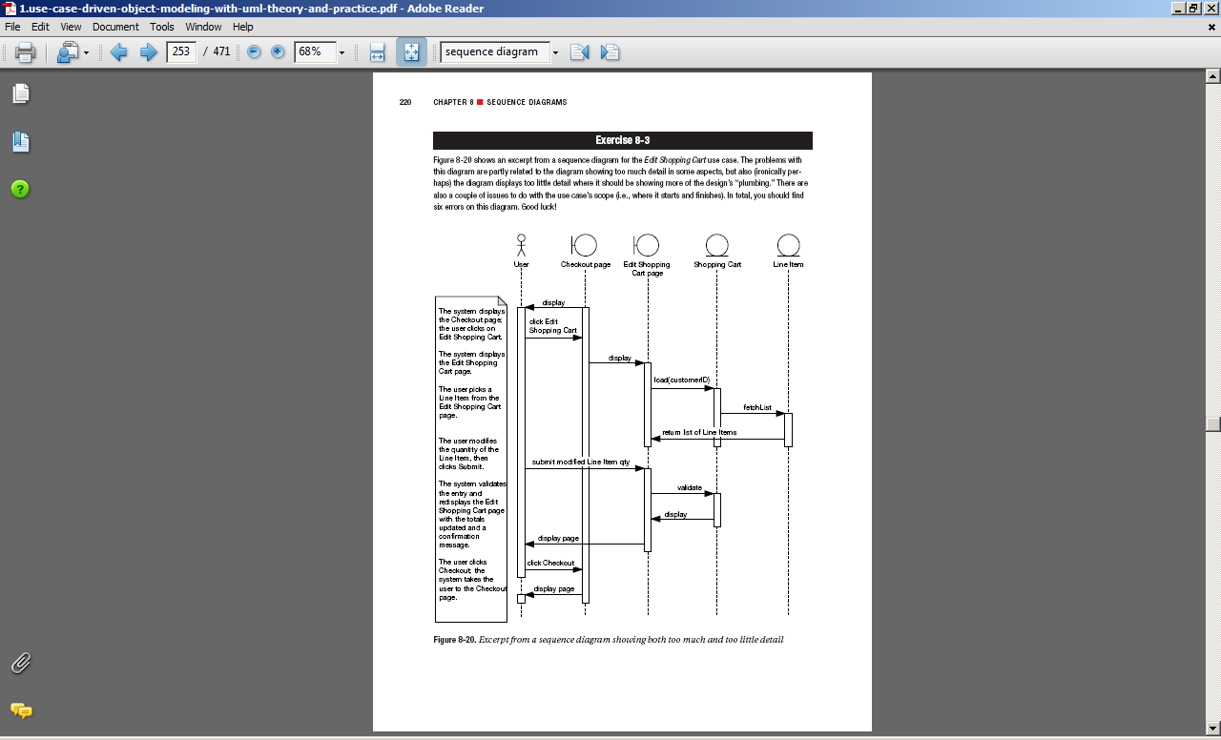

**Gambar 7. Contoh Sequence Diagram**

## METODOLOGI

Metodologi diperlukan sebagai panduan dalam proses pengerjaan tugas akhir agar tahapan pengerjaan tugas akhir dapat berjalan secara terarah dan sistematis. Berikut tahapan yang dilakukan dalam kegiatan Tugas Akhir sesuai dengan tahapan dalam UPM (Unified Process Model) adalah:

**Tabel 2. Metodologi Penelitian**

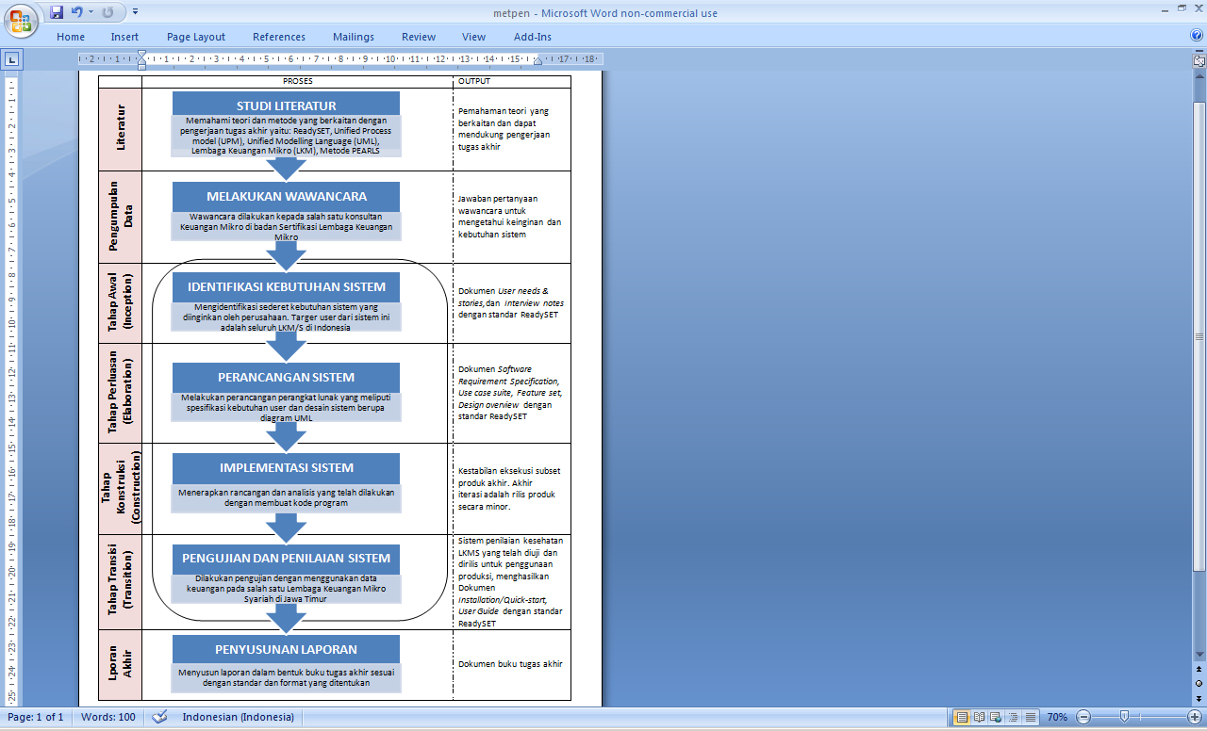

Keterangan:

1. Studi Literatur

Tahapan ini dilakukan studi berbagai macam literatur dengan mempelajari sumber-sumber atau buku-buku referensi yang berkaitan dan dapat mendukung pengerjaan tugas akhir ini, baik dari *text book* maupun jurnal-jurnal yang ada. Teori dan metode yang berkaitan dengan pengerjaan tugas akhir yaitu: ReadySET, Unified Process model (UPM), Unified Modelling Language (UML), Lembaga Keuangan Mikro (LKM), Metode PEARLS.

1. Melakukan Wawancara

Pada tahap ini dilakukan aktivitas pengumpulan data dengan cara wawancara dengan pihak konsultan Keuangan Mikro yang juga sebagai Direktur di badan Sertifikasi Lembaga Keuangan Mikro yang bernama PT. Access Management.

1. Identifikasi Kebutuhan Sistem

Tahapan ini dilakukan dengan menganalisis batasan-batasan tiap variabel sebagai indikator penentu Tingkat kesehatan Lembaga Keuangan Mikro dengan memperhatikan aspek sesuai dengan Metode PEARLS. Pada tahapan ini, sederet kebutuhan sistem yang diinginkan oleh perusahaan diidentifikasikan dengan jelas. Targer user dari sistem ini adalah seluruh LKM/S di Indonesia. Keluaran yang dihasilkan dalam tahapan ini adalah Dokumen *User needs &* stories, dan  *Interview notes* dengan standar ReadySET.

1. Perancangan Sistem

Pada tahap ini dilakukan perancangan perangkat lunak yang meliputi spesifikasi kebutuhan user dan desain sistem berupa diagram berdasarkan diagram UML (Unified Modelling Language). Keluaran hasil dalam tahapan ini adalah Dokumen *Software Requirement Specification, Use case suite, Feature set, Design overview* dengan standar ReadySET.

1. Implementasi Sistem

Tahapan ini dilakukan penerapan dari rancangan dan analisis yang telah dilakukan dengan menuliskan kode program sehingga menjadi suatu aplikasi yang sesuai. Pada tahapan ini, keluaran hasilnya adalah release dari produk secara minor yang terus dilakukan iterasi sehingga dapat menjadi sistem yang sudah layak rilis produksi.

1. Pengujian dan Penilaian Sistem

Pada tahap ini dilakukan uji coba dan evaluasi terhadap aplikasi yang sudah dibuat. Dalam tahapan ini menghasilkan software yang siap dirilis untuk penggunaan produksi dan menilai kinerja produk yang telah di produksi bagi pengguna akhir berupa software yang telah jadi. Pada tahap ini juga akan dihasilkan panduan dalam instalasi dan penggunaan software tersebut untuk mempermudah pengguna dalam memakai software tersebut.

1. Penyusunan laporan berupa buku Tugas Akhir

Penyusunan buku tugas akhir dilakukan dengan mengumpulkan berbagai data masukan, proses, dan hasil berupa Dokumen buku tugas akhir dan lampiran dokumentasi sistem dengan standar ReadySET.

## JADWAL KEGIATAN

**Tabel 3. Jadwal Kegiatan**

|  |  |  |  |  |  |  |  |  |  |  |  |  |  |  |  |  |  |  |  |
| --- | --- | --- | --- | --- | --- | --- | --- | --- | --- | --- | --- | --- | --- | --- | --- | --- | --- | --- | --- |
| No | Kegiatan | Septmbr | | Oktober | | | | November | | | | Desember | | | | Januari | | | |
| III | IV | I | II | III | IV | I | II | III | IV | I | II | III | IV | I | II | III | IV |
| 1 | Studi Literatur |  |  |  |  |  |  |  |  |  |  |  |  |  |  |  |  |  |  |
| 2 | Wawancara |  |  |  |  |  |  |  |  |  |  |  |  |  |  |  |  |  |  |
| 3 | Identifikasi Kebutuhan Sistem |  |  |  |  |  |  |  |  |  |  |  |  |  |  |  |  |  |  |
| 4 | Perancangan Sistem |  |  |  |  |  |  |  |  |  |  |  |  |  |  |  |  |  |  |
| 5 | Implementasi Sistem |  |  |  |  |  |  |  |  |  |  |  |  |  |  |  |  |  |  |
| 6 | Pengujian dan Penilaian Sistem |  |  |  |  |  |  |  |  |  |  |  |  |  |  |  |  |  |  |
| 7 | Penyusunan buku Tugas Akhir |  |  |  |  |  |  |  |  |  |  |  |  |  |  |  |  |  |  |

## DAFTAR PUSTAKA

Arifin Sitio, H. T. (2001). *Koperasi: Teori dan Praktik.* Jakarta: Erlangga.

Budiantoro, S. (2003, Nopember 8). Koran Bisnis Indonesia. *Lembaga Keuangan Mikro: Jangan Jauhkan Lembaga Keuangan Dari Masyarakat* .

Dennis, A., Wixom, B. H., & Tegarden, D. (2005). *Systems Analysis and Design with UML Version 2.0: An Object Oriented Approach.* USA: John Wiley & Sons.

*Deputi Bidang Pengkajian Sumberdaya UKMK*. (2005-2011). Diambil kembali dari KEMENTERIAN KOPERASI DAN USAHA KECIL DAN MENENGAH: http://www.depkop.go.id

Jacobson, I. (1999). *Applying UML in the Unified Process.* UML World Conferrence (Presentation), New York.

Kruchten, P. (2004). *The Rational Unified Process: An Introduction.* Boston: Pearson Education, Inc.

Larman, C. (2002). *Applying UML and Patterns: An Introduction to Object-Oriented Analysis and the Unified Process.* New York: Prentice Hall, Inc.

Menteri Negara Koperasi dan Usaha Kecil dan Menengah Republik Indonesia. (2008). *Peraturan Menteri Negara Koperasi dan Usaha Kecil dan Menengah Republik Indonesia nomor: 20/Per/M.KUKM/XI/2008 tentang Pedoman Penilaian Kesehatan Koperasi Simpan Pinjam dan Unit Simpan Pinjam Koperasi .* Jakarta: Direktorat Jendral Fasilitas Pembiayaan dan Simpan Pinjam.

*ReadySET Pro: Enterprise-Ready Software Engineering Templates*. (2010). Diambil kembali dari ReadySET Pro: http://www.readysetpro.com

Richardson, D. C. (2002). *PEARLS Monitoring System.* Madison: The World Council of Credit Unions.

Windle, D. R., & Abreo, L. R. (2003). *Software Requirements Using the Unified Process: A Practical Approach.* New Jersey: Prentice Hall PTR.

**LEMBAR PENGESAHAN**

Surabaya, ............................ 2011

Mengetahui / Menyetujui

Dosen Pembimbing,

**Ir. Khakim Ghozali, M.MT.**

NIP. 196403051989031004

1. Dapat diakses dan diunduh melalui website resmi Kementerian Koperasi dan Usaha Kecil dan Menengah Republik Indonesia yaitu di: <http://depkop.go.id>
2. Readyset open source versi 0.9.3 tersedia dan dapat diunduh pada alamat <http://readyset.tigris.org>